
每日市场报告

2025年11月14日

市场综述
美国三大股指全线收跌，道指跌1.65%报47457.22点，标普500指数跌1.66%报6737.49点，纳指跌2.29%报22870.36点。美元指数跌0.30%报99.18，非美货币多数上涨，欧元兑美元涨0.37%报1.1635，英镑兑美元涨0.45%报1.3192，澳元兑美元跌0.16%报0.6530，美元兑日元跌0.19%报154.5220，美元兑加元涨0.20%报1.4035，美元兑瑞郎跌0.66%报0.7927，离岸人民币对美元上涨151个基点报7.0974。美油主力合约收涨0.19%，报58.6美元/桶；布伦特原油主力合约涨0.29%，报62.89美元/桶。国际贵金属期货普遍收跌，COMEX黄金期货跌0.93%报4174.5美元/盎司，COMEX白银期货跌2.30%报52.23美元/盎司。ICE原糖主力合约跌0.62%报14.43美分/磅，ICE棉花主力合约跌0.35%报64.58/磅。
图表1：全球主要股指涨跌幅（%）
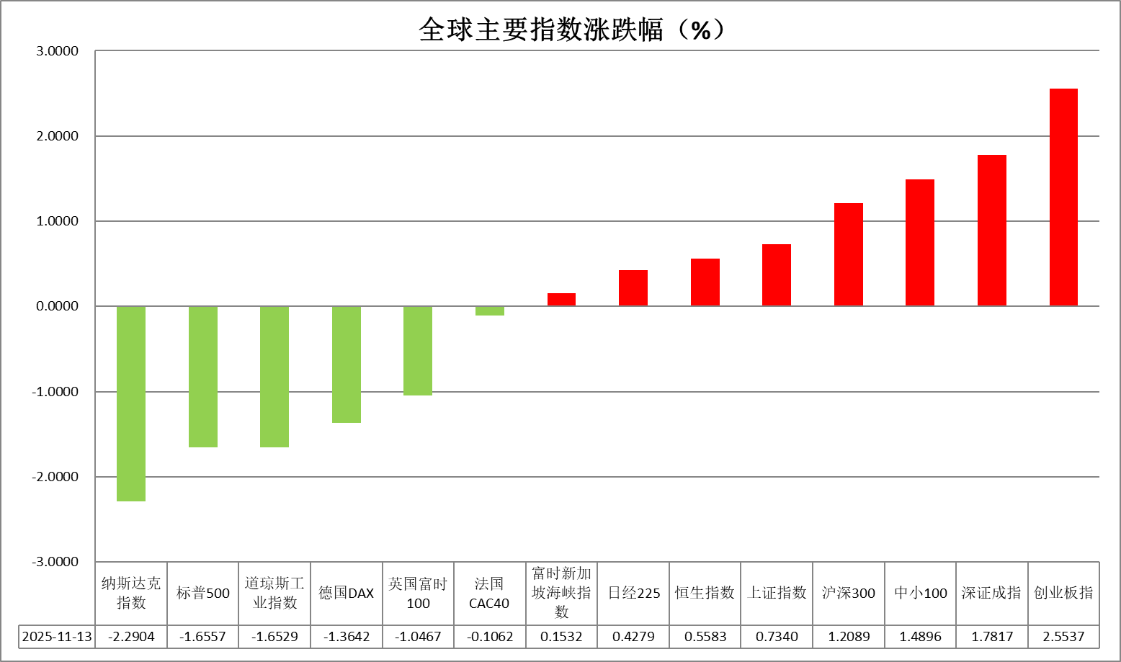
资料来源：公开资料整理、瑞达国际

- 消息回顾
【美国总统特朗普签署国会两院通过的一项联邦政府临时拨款法案，从而结束了已持续43天的史上最长联邦政府“停摆”。特朗普表示，美国政府“停摆”损失了1.5万亿美元，真正计算出损失的总体影响需要数周甚至数月的时间。】
【美国劳工统计局周四未能如期公布10月CPI报告。此前白宫表示，可能永远不会发布美国10月CPI和就业数据。白宫国家经济委员会主任哈塞特表示，美国9月就业报告可能将于下周公布，但只会看到新增就业人数的数据，但不会有失业率。】
【国际货币基金组织（IMF）发言人表示，IMF已察觉到美国经济出现疲软迹象。受到政府“停摆”的部分影响，预计美国第四季度GDP增速将低于此前IMF预测的1.9%。】
【美联储卡什卡利表示，他不支持美联储上一次的降息决定，但对12月的政策会议应采取何种行动仍未作出决定。美联储穆萨勒姆表示，鉴于通胀仍高于美联储2%的目标，决策者在进一步降息方面应保持谨慎。 美联储哈马克表示，美联储应维持利率不变，以继续降低通胀。】
【欧洲金融稳定官员正在讨论通过整合美国以外央行持有的美元储备，建立一个替代美联储流动性支持机制的方案。此举的目的是在特朗普政府时期减少对美国的依赖。相关磋商目前仍处于工作组层面，尚未到达欧洲央行决策层，且涉及欧元区内外的多家央行。】

今日关注
时间 | 数据/事件
2025/11/14 | 18:00 | 欧元区三季度GDP同比修正值
2025/11/14 | 18:00 | 欧元区9月贸易账
2025/11/14 | 21:30 | 美国10月零售销售环比

- 观点汇总
美元指数
隔夜，美元指数跌0.30%报99.18，非美货币多数上涨，欧元兑美元涨0.37%报1.1635，英镑兑美元涨0.45%报1.3192，美元兑日元跌0.19%报154.5220
美国10月CPI数据未能如期公布，美国政府停摆对经济影响迅速扩大，美元指数延续承压回落态势。白宫国家经济委员会主任哈塞特表示，由于产出减少，美国政府“停摆”可能导致私营部门损失6万个工作岗位。隔夜FOMC票委发言基调整体中性偏鹰，美联储官员卡什卡利最新表示，目前对12月降息尚无强烈倾向；美联储哈玛克称，货币政策仍需保持紧缩，以抑制通胀；美联储穆萨莱姆也再次重申，他认为目前的货币政策趋近中性，宽松空间有限。利率期货显示，美联储12月降息25个基点的概率为51.6%，较前期大幅下降。伴随美国Q4经济面临下调风险，美政府债务高企持续削弱投资者对美元的信心，但联储官员普遍释放偏鹰信号，降息预期较月初大幅下行，美元或震荡运行。
德国10月CPI年率终值2.30%，接近欧央行政策目标水平。欧元区经济预期延续回暖态势，受大型财政刺激政策提振，德国服务业强劲复苏，通胀回落态势支持欧央行维持观望立场，叠加美联储开启降息周期，推动美欧利差继续收窄，对欧元形成中期支撑。日本新政府明确要求央行暂缓加息，并反复强调将扩大支出并维持宽松基调，与日央行鹰派基调形成反差，此前公布的全国以及东京都区CPI通胀指数均超市场预期，家庭消费支出受通胀高企抑制，共同加剧未来经济走势的不确定性，日元走势仍相对承压。
图表1：美元指数走势图
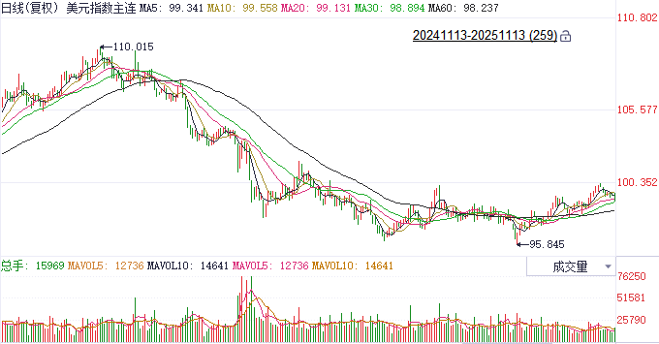
资料来源：Wind、瑞达国际

S&P500
截至11月13日，标普500指数下跌1.66%至6737.49点；迷你标普500主力合约下跌1.61%至6762.5点。美国总统特朗普签署国会两院通过的一项联邦政府临时拨款法案，结束了长达43天的政府停摆，在随后的三周内，此前因停摆而未能公布的经济数据将集中发布。昨日包括波士顿联储主席柯林斯在内的多位地区联储主席均发表鹰派观点，柯林斯指出，保持利率在当前水平一段时间可能更为合适。短期内进一步放松政策需要相当高的门槛。联储官员的态度削弱市场对12月的降息预期，目前芝商所联储观察工具显示，交易员订单对12月降息的押注降至50.7%。整体来看，市场受到美联储降息下调和经济数据将密集发布带来的冲击而大幅回落。策略上，建议暂时观望。
图表2：S&P500走势图
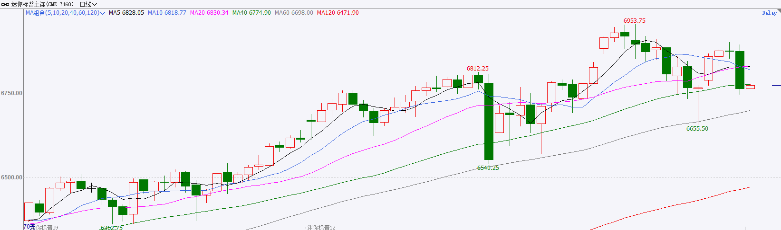
资料来源：Wind、瑞达国际

富时中国A50
截至11月13日，富时中国A50指数上涨1.04%至15588.35；新交所富时A50期指主力合约上涨0.45%至15531。国内方面，经济基本面，物价层面，在反内卷政策持续推动，以及中秋国庆假期的带动下，10月份国内CPI、PPI同比、环比涨幅均较上月回升，通胀回升对居民消费与企业投资均有提振作用。外需层面，受美国再度加征关税影响，10月我国进出口贸易，较9月明显回落，此前公布的制造业PMI项下的新出口订单指数亦较9月大幅回落1.9个百分点，外需有走弱的迹象。个股方面，上市公司三季报的披露情况来看，四期指中，沪深300、上证50、中证500净利增速均较半年报加快，中证1000净利降幅亦呈现收敛态势。整体来看，A股三季报整体表现良好，对市场起到底部支撑，但在前三季度支撑GDP的外需，在10月份大幅回落对四季度经济基本面预计产生拖累，对股市情绪有一定能负面影响。目前，在A股三季报披露完毕后，加上月内国内暂无重要会议召开，市场处于政策与业绩真空期，在缺乏明确交易指引的环境下，市场预计呈现随机游走的态势，股指将维持震荡。策略上，建议暂时观望。
图表3：富时中国A50走势图
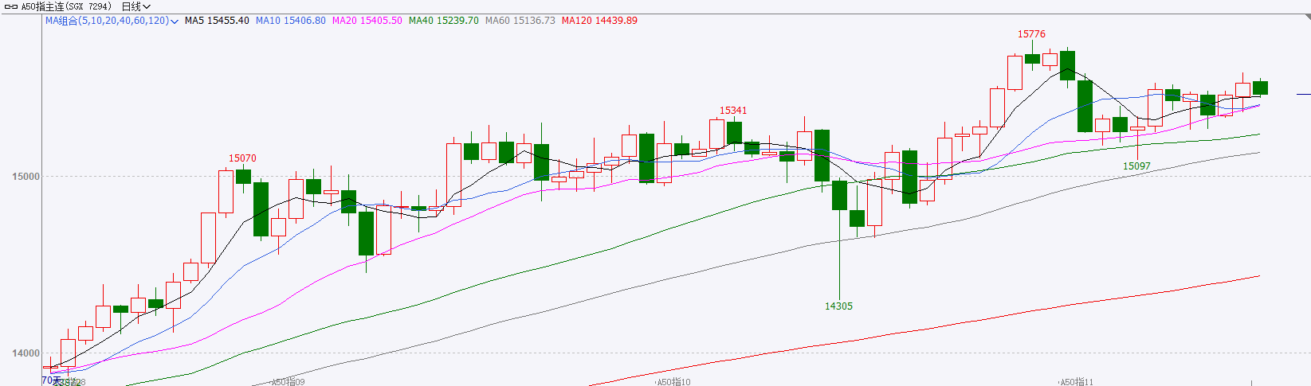
资料来源：Wind、瑞达国际

铜
隔夜COMEX铜震荡回落，报收5.0575元/磅，涨跌幅-0.94%。国际方面，美联储鹰派继续释放谨慎信号，戴利称现在断言12月一定会降息或不会降息还为时过早，对此持开放态度；穆萨莱姆：政策趋近中性，宽松空间有限，需谨慎行事。最鹰官员哈玛克：目前的利率几无限制，需保持限制性以抑制通胀；近期中性利率一直在上升，美元走弱已使其更接近“理论公允价值”；卡什卡利指出其不支持10月降息行动，12月降息与否各有理由。国内方面，中国人民银行：2025年10月末社会融资规模存量为437.72万亿元，同比增长8.5%。广义货币(M2)余额335.13万亿元，同比增长8.2%。狭义货币(M1)余额112万亿元，同比增长6.2%。库存方面，截至11月13日，COMEX铜库存为379439短吨，环比+1136短吨；LME铜库存为136175吨，环比-75吨；SHFE每日仓单43957吨，环比-131吨。美元美债方面，随着美国政府重开，美元指数持续下行，并一度跌落99关口，最终收跌0.29%，报99.18；基准的10年期美债收益最终收报4.126%，对美联储政策利率敏感的2年期美债收益率收报3.603%；操作建议，纽铜主力合约轻仓逢低短多交易，仅供参考。
图表4：铜日线走势图
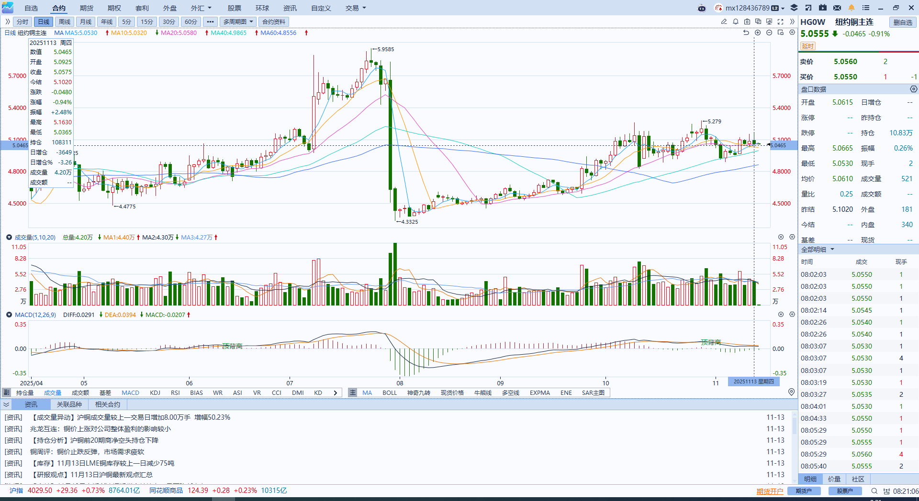
资料来源：Wind、瑞达国际

黄金
隔夜，国际贵金属期货普遍收跌，COMEX黄金期货跌0.93%报4174.5美元/盎司，COMEX白银期货跌2.30%报52.23美元/盎司。美国10月CPI数据未能如期公布，美国政府停摆对经济影响迅速扩大，隔夜美股市场大幅回调，流动性风险加剧贵金属市场回调压力。隔夜FOMC票委发言基调整体中性偏鹰，美联储官员卡什卡利最新表示，目前对12月降息尚无强烈倾向；美联储哈玛克称，货币政策仍需保持紧缩，以抑制通胀；美联储穆萨莱姆也再次重申，他认为目前的货币政策趋近中性，宽松空间有限。美联储较预期更为鹰派的基调使得12月降息概率大幅回落至50%水平，推动美债收益率上行，或为金价上行受阻的另一重要因素。美联储博斯蒂克表示倾向于利率维持不变，宣布将于明年年初任期届满时退休，为后续美联储降息路径带来更多不确定性。关键宏观数据的持续缺席、美联储内部分歧加剧、此前私人数据显示的经济转弱预期，提振市场避险买盘需求，但联储边际转鹰以及美债收益率上行风险或对金价上行构成压力，贵金属短期内或震荡运行。技术面，RSI和MACD指标显示短期动能仍偏强，但存在技术回调风险，伦敦金价上方4250美元关键阻力位，下方4150美元存在支撑。伦敦金运行区间：4000-4300美元/盎司；伦敦银运行区间：50-54.5美元/盎司。。
图表5：COMEX黄金日线走势图
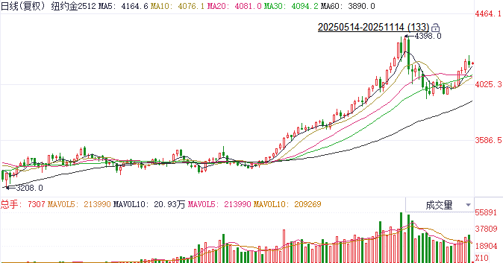
资料来源：Wind、瑞达国际

ICE原糖
洲际交易所(ICE)原糖期货周四连涨三日后回落，关注巴西产量前景。ICE交投最活跃的3月原糖期货收跌0.08美分，或0.55%，结算价报每磅14.44美分。
国际方面，巴西对外贸易秘书处公布的出口数据显示，巴西10月份出口食糖420.5万吨，同比增加13%巴西2025/26榨季（4月-次年3月）以来截至2025年10月巴西糖累计出口2195.68万吨，同比减少5.27%，10月巴西出口糖同比增加，供应压力仍明显。不过当前榨季进入尾声，预计后期出口进入季节性减少趋势。
美糖主力价格关注上方压力15.50美分/磅，下方支撑13.50美分/磅。建议3月 ICE 期糖短期观望。
图表6：ICE原糖主力合约价格走势图
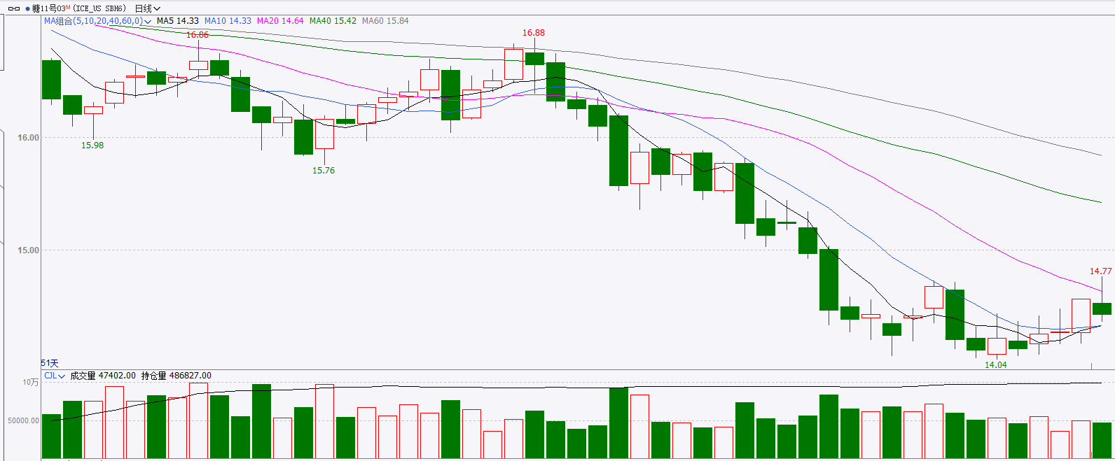
资料来源：Wind、瑞达国际

ICE棉花
洲际交易所(ICE)棉花期货周四下跌，交易商在关键报告前保持谨慎，市场等待美国农业部供需报告出炉。ICE 3月棉花期货合约收跌0.28美分，或0.43%，结算价报每磅64.53美分。
国际方面，巴西对外贸易秘书处公布的出口数据显示，巴西10月份出口棉花29.39万吨，同比增加5%，日均出口量为1.34万吨，上年10月全月出口量为28.09万吨。当前巴西棉花出口量增加。
美棉主力价格关注上方压力70美分/磅，下方支撑55美分/磅。建议 ICE 3月期棉短期暂时观望。
图表7：ICE美棉主力合约价格走势图
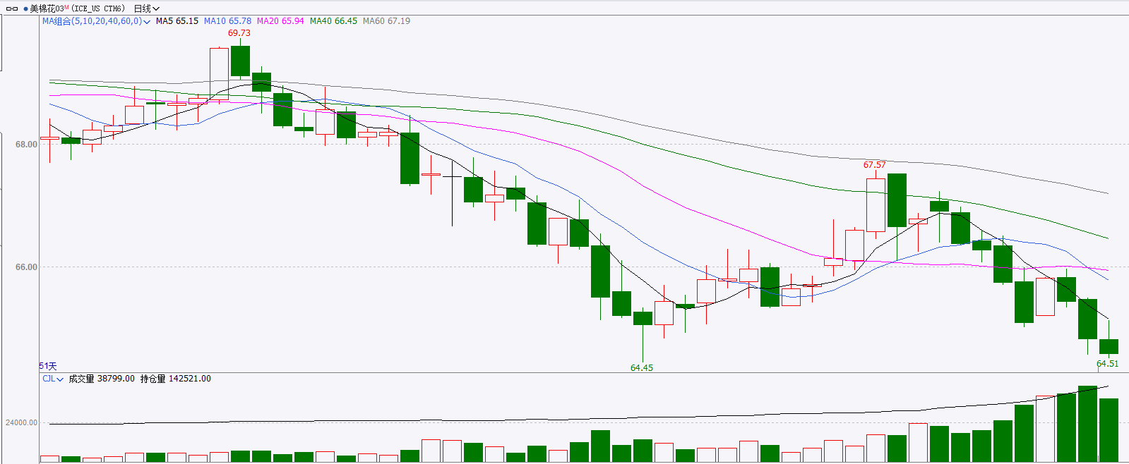
资料来源：Wind、瑞达国际

△ 免责声明
此报告由瑞达国际所编制。本报告采用之资料及意见均相信可靠及准确，但本公司并不对各分析或有关资料之可靠性及准确性作出全面性保证。本报告只供客户或读者作参考之用，客户或读者不应完全依靠本报告内容作为投资准则。
本报告之资料及意见如有任何更改，恕不另行通知。本报告并非及并无意图构成任何作价或招揽进行买卖本报告 提及的商品。本公司不会对任何因依靠本报告作出任何买卖而引致之任何损失承担任何责任。



24小时客服电话： 00852 - 25342000/86 - 13603059885
24小时传真电话： 00852 - 25632368
客服邮箱： cs@ruida- int . com
客服QQ： 203195058/2938472186
网址：www. ruida- int . com
地址: 香港湾仔菲林明道8号大同大厦17楼05 - 06室

